Надежда Андреевна Дурова
30 сентября (17 сентября по ст. стилю) 1783 –
21 марта (2 апреля) 1866

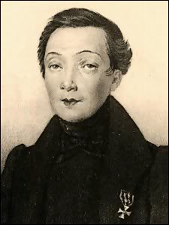
230 лет назад в Киеве родилась Надежда Андреевна ДУРОВА, кавалерист-девица, первая женщина-офицер в русской армии. После выхода в отставку, ее отец получил место городничего в Сарапуле, стоящем на Каме. Мать не любила Надю, поэтому все заботы по воспитанию старшей дочери были поручены денщику-гусару Астахову. "Седло было моей первой колыбелью, лошадь, оружие и полковая музыка - первыми детскими игрушками и забавами", - вспоминала потом Дурова.
В 18 лет ее выдали замуж за судейского чиновника Василия Чернова, через год она родила сына. Но разве об этом были ее мечты? Ни муж, ни семья ее не влекли, и в 23 года Дурова круто изменила свою жизнь, уйдя вслед за казаками. Оставив на берегу реки свое платье и надев мужскую одежду, она догнала отряд и поступила на службу под видом денщика есаула. Потом под фамилией Соколов стала юнкером уланского полка, участвовала в боях на прусской земле, спасла жизнь офицера и за этот подвиг единственной из женщин была награждена солдатским Георгиевским крестом.
Ее тайна раскрылась, когда она отправила письмо отцу, а тот стал хлопотать о возвращении дочери домой. Дурову вызвали в Петербург, где с нею встречался сам император Александр I. Он разрешил ей продолжить службу, произвел в корнеты и дал имя Александр Андреевич Александров, так что никаких поблажек по службе как женщине ей ждать не приходилось.
В Отечественную войну 1812 года она участвовала в арьергардных боях, при Бородине была контужена, произведена в поручики и назначена в ординарцы к главнокомандующему Михаилу Илларионовичу Кутузову, прослужив до 1816 года. Спустя 20 лет о Надежде Дуровой снова заговорили, когда в пушкинском журнале "Современник" появились отрывки ее "Записок кавалерист-девицы". Она написала еще целый ряд романтических повестей, сама продолжала ходить в мужском костюме и не любила, если к ней обращались как к женщине. Хоронили Дурову в городе Елабуге с воинскими почестями, как настоящего солдата.

